謝侑哲

**Intro. Image Processing**

**LAB 2**

112550069

**1. Method**

**A. Histogram Equalization**

1. **Preliminary**

對人類來說，頻率Uniform的圖片，在對比度上比較好，也就是對人類比較好看的圖片。Histogram Equalization就是要使得圖片的分布變成Uniform的。

1. **Method**

Histogram Eqalization基於s = T(r) = (L-1) $\sum_{j=0}^{k}{P_{r\left(r_{j}\right)}}$ 的這個從原圖的頻率r轉換成頻率s會符合unform distribution (在連續時)這個觀察。所以有了以下方法:

1. 把所有pixel歸類到N個區間中，並計算每個區間出現的機率

2. 把機率累加變成得到Transform後的r

3. 因為映射到的值做四捨五入，確保映射到整數序的頻率區間

4. 把原本的pixel加上移動的頻序區間，就可以得到近似Uniform分布的圖

一張含有 文字, 螢幕擷取畫面, 軟體, 作業系統 的圖片

AI 產生的內容可能不正確。

(code部分，用紅色數字標記對應哪一的步驟)

**B. Histogram Specification**

1. **Method**

在Histogram Equalization我們可以把一個Distribution轉成Uniform，相對來說，就可以用他的反函式把Uniform轉成另一個Distribution。所以當要把Distribution 1 (D1)轉成Distribution 2 (D2)，可以用 $T_{2}^{-1}\left(T_{1\left(img\right)}\right)$ 的方式，把D1轉成Uniform再轉成D2。

在實作上，因為Histogram Equalization的函式是mapping，所以只要把mapping的值當成參數映射到原輸入，就可以得到反函式，至於沒有一一對應的部分，則設定直接往頻率小的地方找。

步驟為:

1. 計算兩張圖的Equalization mapping
2. 計算inverse mapping
3. 做mapping，並把反函數中有空缺的部分往小頻率找填值

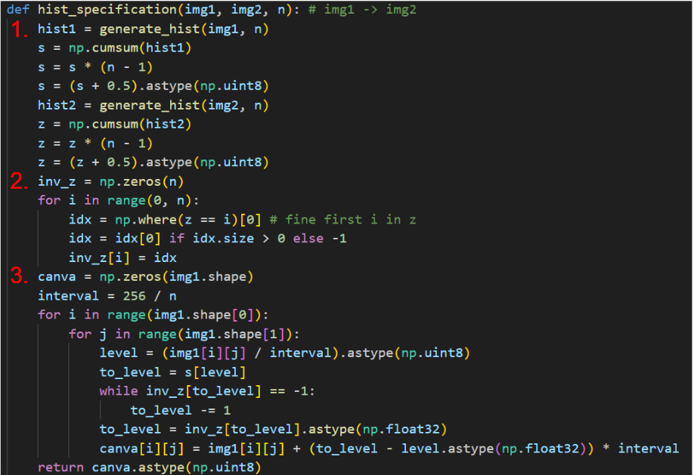

(code部分，用紅色數字標記對應哪一的步驟)

**2. Result**

1. **Histogram Equalization**

|  |  |
| --- | --- |
| Origin | Histogram Equalization |
|  |  |
| 一張含有 螢幕擷取畫面, 文字, 繪圖, 行 的圖片  AI 產生的內容可能不正確。 | 一張含有 文字, 螢幕擷取畫面, 繪圖, 行 的圖片  AI 產生的內容可能不正確。 |

**B. Histogram Specification**

|  |  |  |
| --- | --- | --- |
| Origin | Reference | Histogram Specification |
|  |  |  |
|  | 一張含有 文字, 螢幕擷取畫面, 繪圖, 圖表 的圖片  AI 產生的內容可能不正確。 | 一張含有 文字, 繪圖, 螢幕擷取畫面, 行 的圖片  AI 產生的內容可能不正確。 |

從Equalization的結果中，可以看出做過Equalization的圖片對比度更好，更能看出圖片中的細節。並且明暗的Histogram的分布也更平均而不這麼集中在偏高的地方

在Specification的結果中，可以看到圖片在對比度上，變得跟Reference更加接近，分布的變得更偏暗，但細節比較少的狀態。可以看到明暗的Histogram從原本的偏高變的邊低。

**3. Feedback**

本次課程中，讓我了解到怎麼透過調整照片的明暗度頻率，讓圖片的對比度變得更好看，或是變成想要的效果。感覺可以延伸做成Style Transfer之類的任務，可以有很多的extend應用。十分有趣！